Бюджетное профессиональное образовательное учреждение Омской области
«Седельниковский агропромышленный техникум»

Кроссворд на тему: «Механизмы управления колесным трактором»

Автор-составитель: Баранов Владимир Ильич
мастер производственного обучения
первой квалификационной категории

Седельниково село Омская область
2020-2021 учебный год

Для общего развития обучающихся, для проведения внеклассных мероприятий, викторин, выполнения внеаудиторной самостоятельной работы.

Кроссворд на тему: «Механизмы управления колесным трактором»

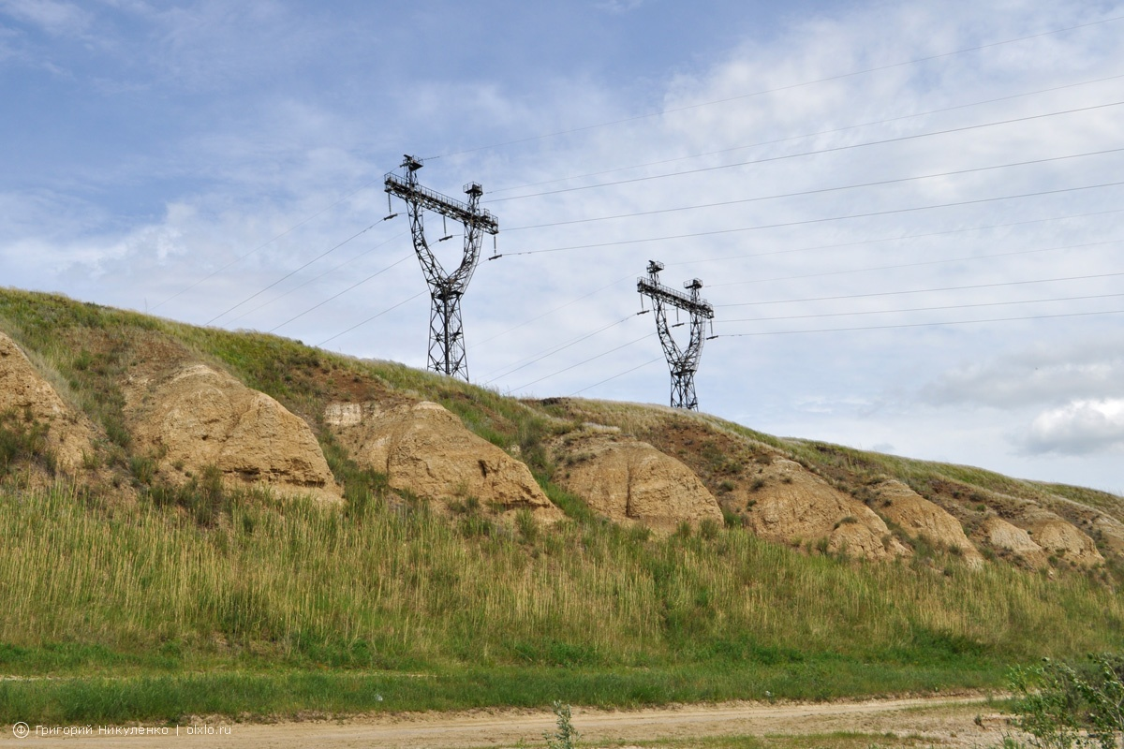
 | 1 |  |  |  |  |  | 18 |  |  |  | 2 |  |  |  |  |  | 19
 |  |  |  |  |  |  | 3
 |  |  |  |  |  |  |  |  | 20
 | 4 |  |  |  | 21 |  | 5 |  |  |  |  |  | 6
 | 7 |  |  |  |  |  |  |  |  |  | 8
 |  | 9 |  |  |  |  | 22 |  |  |  | 10 |  |  |  |  | 23
 |  |  |  |  |  |  | 11
 |  | 12 | 24 |  |  | 25 |  |  |  |  | 13 | 26 |  |  | 27
 |  |  |  |  | 14 |  |  |  |  |  |  |  | 28
 |  |  | 15 |  |  |  |  |  |  | 16
 |  |  |  |  | 17

Вопросы:
По горизонтали:
1 – деталь рулевого управления четырехколесного трактора с сочлененной рамой.
2 – холодный соус, приправа к пище.
3 – речной финиш.
4 – деталь рулевого управления четырехколесного трактора с гидроусилителем.
5 – горный хребет на севере Забайкальского края России, в междуречье Калара с севера и Калакана с юга.
6 – деталь ковочного молота.
7 – сорт картофеля.
8 – специалист по механике, а также лицо, наблюдающее за работой машин.
9 – деталь рулевого управления четырехколесного трактора с сочлененной рамой.
10 – деталь рулевого управления четырехколесного трактора с гидроусилителем.
11 – гидролокатор.
12 – одна из форм разрывного нарушения в залегании горных пород.
13 – звезда в созвездии Андромеды.
14 – деталь рулевого управления четырехколесного трактора с гидроусилителем.
15 – народное название реактивного миномета особой системы.
16 – вид документа.
17 – деталь рулевого управления четырехколесного трактора с сочлененной рамой.

По вертикали:
1 – деталь рулевого управления четырехколесного трактора с сочлененной рамой.
2 – внутреннее устройство машины, прибора, аппарата, приводящее их в действие.
6 – рубанок с двойным лезвием для чистого строгания.
9 – крупная промысловая птица из отряда куриных с ярким оперением.
10 – деталь рулевого управления четырехколесного трактора с гидроусилителем.
14 – массовое собрание для обсуждения политических, злободневных вопросов.
18 – деталь рулевого управления четырехколесного трактора с гидроусилителем.
19 – деталь рулевого управления четырехколесного трактора с гидроусилителем.
20 – деталь конечной передачи гусеничного трактора.
21 – белый известковый камень.
22 – деталь стояночного тормоза.
23 – деталь рулевого управления четырехколесного трактора.
24 – город (с 1782) в России, Красноярский край, пристань на реке Чулым.
25 – денежная единица Японии, равная 100 сенам.
26 – герой Гражданской войны.
27 – взрывчатая смесь аммонийной селитры, динитробензола и поваренной соли.
28 – марка чешского автобуса.

Ответы на вопросы:
По горизонтали: 1 – плунжер, 2 – майонез, 3 – устье, 4 – рейка, 5 – янкан, 6 – шабот, 7 – адретта, 8 – механик, 9 – фильтр, 10 – сектор, 11 – асдик, 12 – надвиг, 13 – аламак, 14 – маховичок, 15 – катюша, 16 – декрет, 17 – горловина.
По вертикали: 1 – полурама, 2 – механизм, 6 – шлихтик, 9 – фазан, 10 – сошка, 14 – митинг, 18 – рукоятка, 19 – золотник, 20 – гидроцилиндр, 21 – алатырь, 22 – рычаг, 23 – ролик, 24 – ачинск, 25 - иена, 26 – лазо, 27 – абелит, 28 – кароса.

Источники:
Ожегов С. И. Словарь русского языка: Около 57000 слов / под ред. Чл. – корр. АН СССР Н. Ю. Шведовой. – 18 –е изд., стереотип. – М.: Рус. Яз., 1987. – 797 с.
Семенов В.М., Власенко В.И. Трактор. – 3-е изд., перераб. и доп. – М.: Агропромиздат, 1989. – 352 с.: ил.
Трактор ДТ – 75. Техническое описание и инструкция по эксплуатации. 78.00.001 ТО. Волгоград 1980.
Материаловедение и слесарное дело: учебник / Ю.Т. Чумаченко, Г.В. Чумаченко. – 2 – е изд., стер. – Москва : КНУРС, 2020. – 294 с. – (Среднее профессиональное образование).

Интернет источники:
Изображение – режим доступа:

http://olxlo.ru/images/2014-06-bereg/bereg-9.jpg

Википедия - янкан - [Электронный ресурс] режим доступа:
https://ru.wikipedia.org/wiki/%D0%AF%D0%BD%D0%BA%D0%B0%D0%BD_(%D1%85%D1%80%D0%B5%D0%B1%D0%B5%D1%82)

Википедия - шлихтик - [Электронный ресурс] режим доступа:
https://ru.wiktionary.org/wiki/%D1%88%D0%BB%D0%B8%D1%85%D1%82%D0%B8%D0%BA#%D0%97%D0%BD%D0%B0%D1%87%D0%B5%D0%BD%D0%B8%D0%B5
Википедия - кароса - [Электронный ресурс] режим доступа:
https://ru.wikipedia.org/wiki/Karosa

